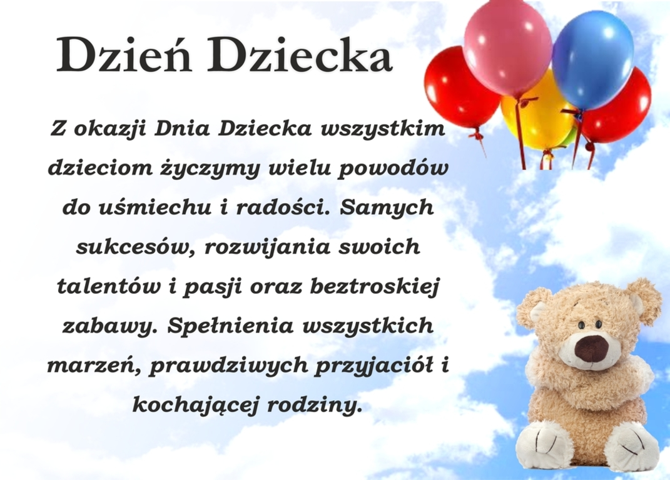
Wasza Pani Renia i Pani Marta

Szanowni Państwo!
W dniu 1 czerwca – Dzień Dziecka - dzieci z terenu Gminy Tarnów zaproszone są do udziału w koncercie, zabawach, konkursach i quizach online, organizowanych w ramach E-Dnia Dziecka przez Centrum Kultury i Bibliotek Gminy Tarnów.
Szczegółowe informacje znajdują się na stronie gminy:
http://www.gmina.tarnow.pl/nowastrona/index.php/526-dzien-dziecka
Pozdrawiamy
Pani Renia i Pani Marta

